"Ёлочка нарядная выросла в лесу".
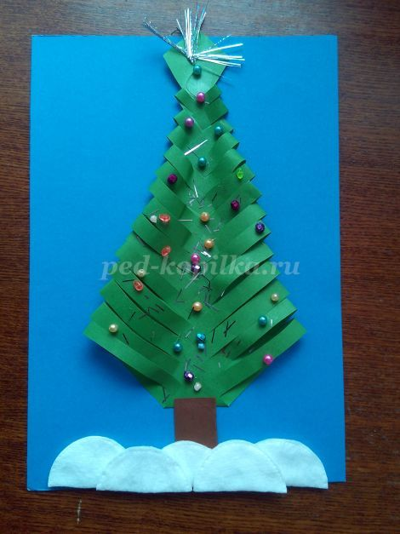
Цель: совершенствование навыков и приемов работы с бумагой и картоном.
Задачи:
- формировать умения и навыки в изготовлении новогодней елки из бумаги.
- развивать мелкую моторику, усидчивость, внимание, творческие способности и эстетический вкус.
- воспитывать бережное отношение к труду.
Новый год - это , пожалуй, самый яркий и любимый праздник не только детей, но и взрослых. Это время подарков, сюрпризов, волшебства, исполнения заветных желаний. Главным символом Нового года является елка. Вся семья трудится над украшением главной гостьи этого праздника. Бусы, шары, мишура, фигурки животных, гирлянды- разноцветьем переливаются на елочке.
Для изготовления новогодней елочки нам понадобится зеленая цветная бумага, синий картон-основа, разноцветные бусы, бисер,ватные диски, клей, ножницы, простой карандаш, линейка.
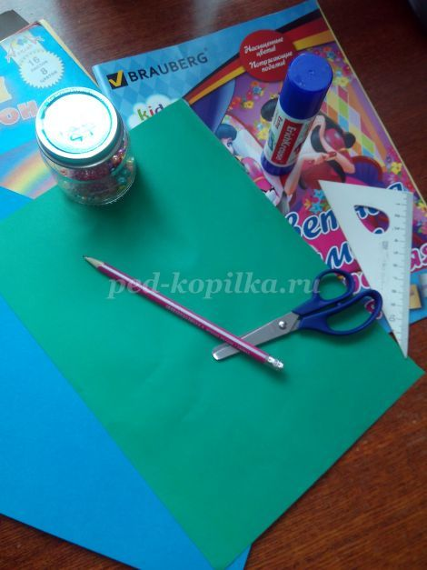
Складываем лист цветной бумаги по диагонали так, чтобы получился квадрат, делаем надрезы одинаковой ширины.
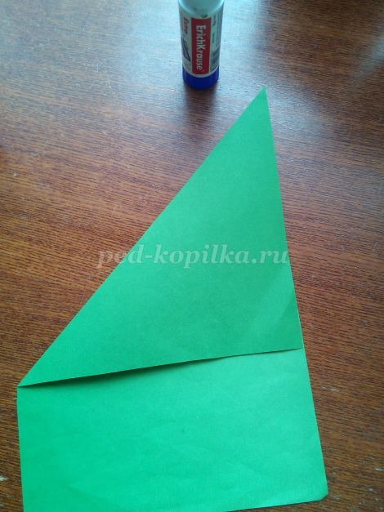

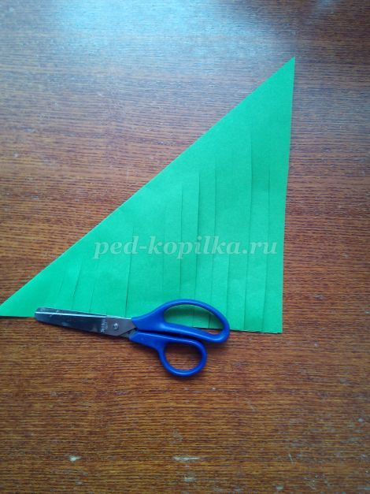
Разворачиваем нашу заготовку, промазываем по середине клеем.
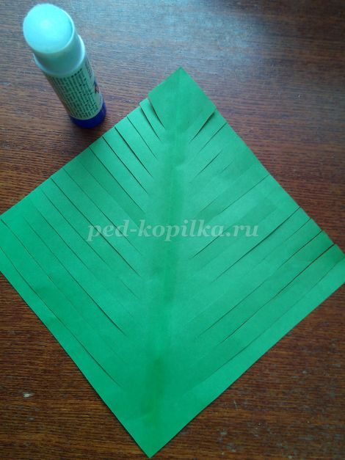
Приклеиваем края елочки вовнутрь.
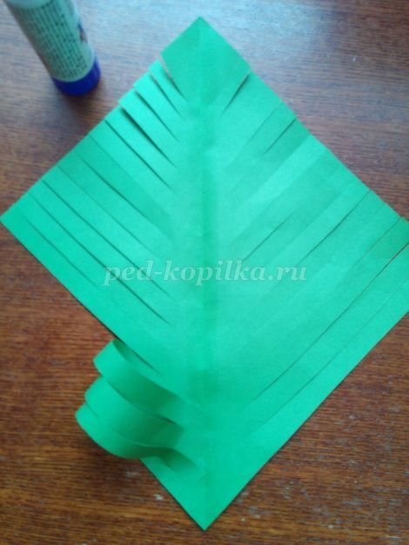

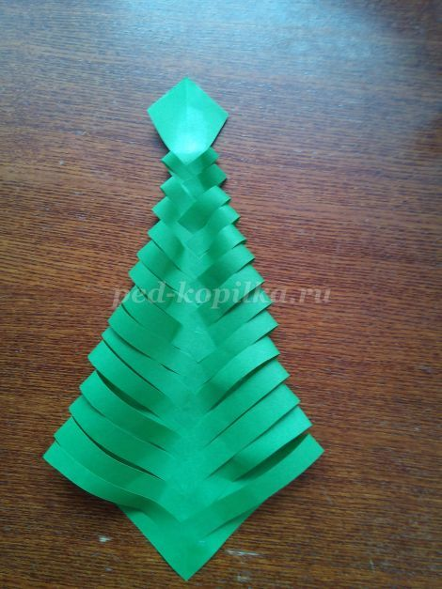

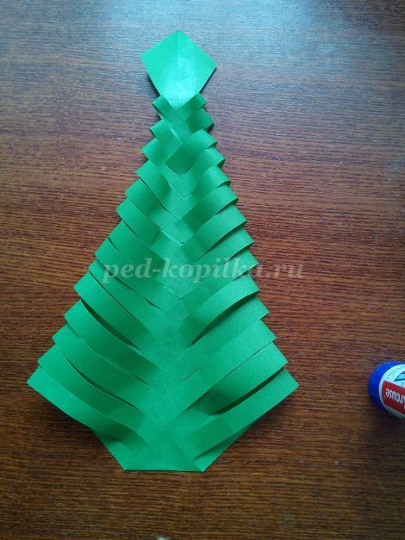
Приклеиваем коричневый ствол.
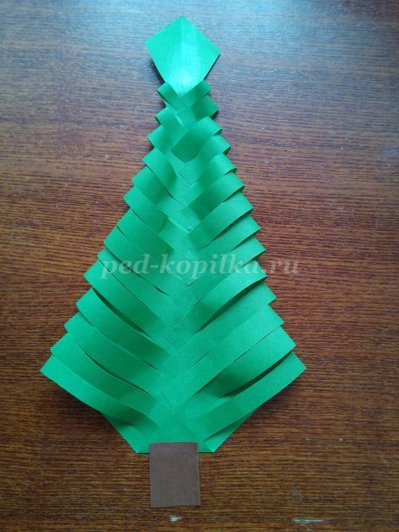
Украшаем бусами, бисером, мишурой.
На синий картон-основу приклеиваем половинки ватных дисков- сугробы в лесу.


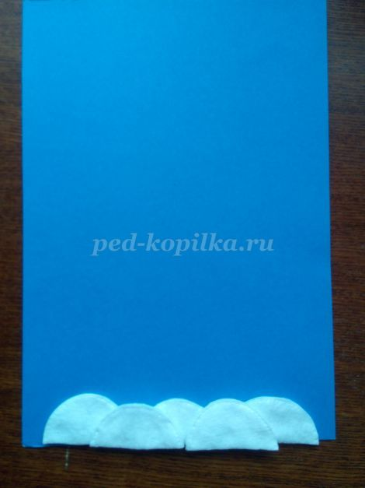
Приклеиваем нашу украшенную ёлочку к основе.

